19. 05. 2020 r.

Dzień dobry! Przygotowałam kilka propozycji do pracy i zabaw z Kamilkiem. Materiały do pracy są w załącznikach. Można oczywiście je drukować, można korzystać z nich na komputerze jeżeli nie ma innej możliwości. Udostępniam dla Państwa również linki, które urozmaicą pracę z dzieckiem.

Życzę powodzenia!

- Kamilku, obejrzyj ilustrację ,,zielona wiosenna trawa”, jeżeli jest taka możliwość to proszę zerwać trawę i położyć na małej tacy, tak żeby Kamilek mógł obejrzeć oraz dotknąć- załącznik 1.

- Pokoloruj wiosenną trawę według wzoru.

- Kamilku, posłuchaj piosenkę o bocianie, podaj link: https://www.youtube.com/watch?v=MXOs1LGO1JM ,,bociek”.

- Oglądamy ilustrację ,,bocian”. Ułóż puzzle z bocianem - załącznik 2.

- Pokoloruj bocianka według wzoru, a czerwony dziób oraz nogi wyklej plasteliną.

Dziękuję za dziś. Do zobaczenia!

Załącznik 1.

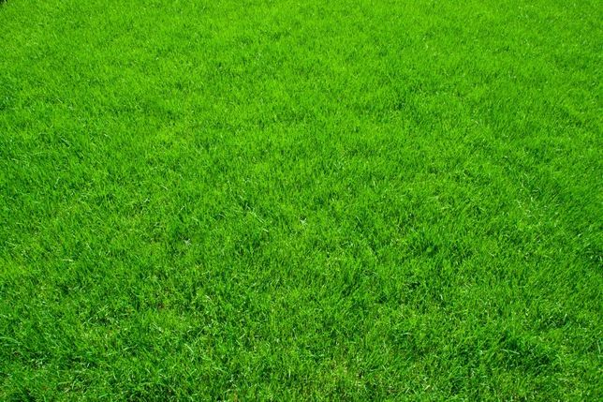

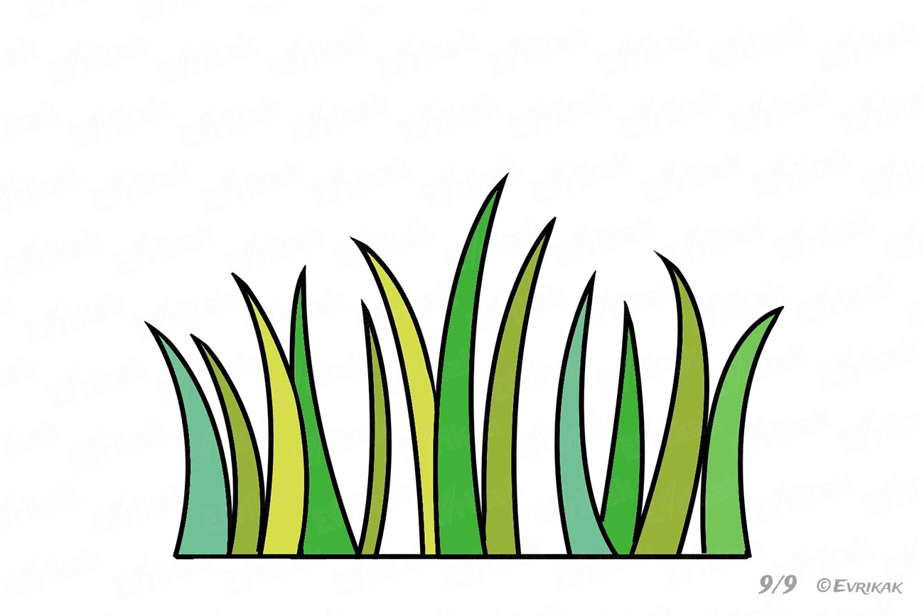
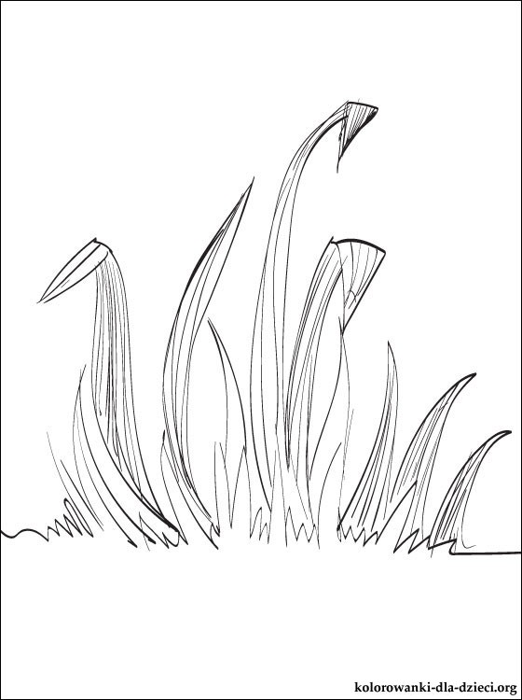

Załącznik 2.

